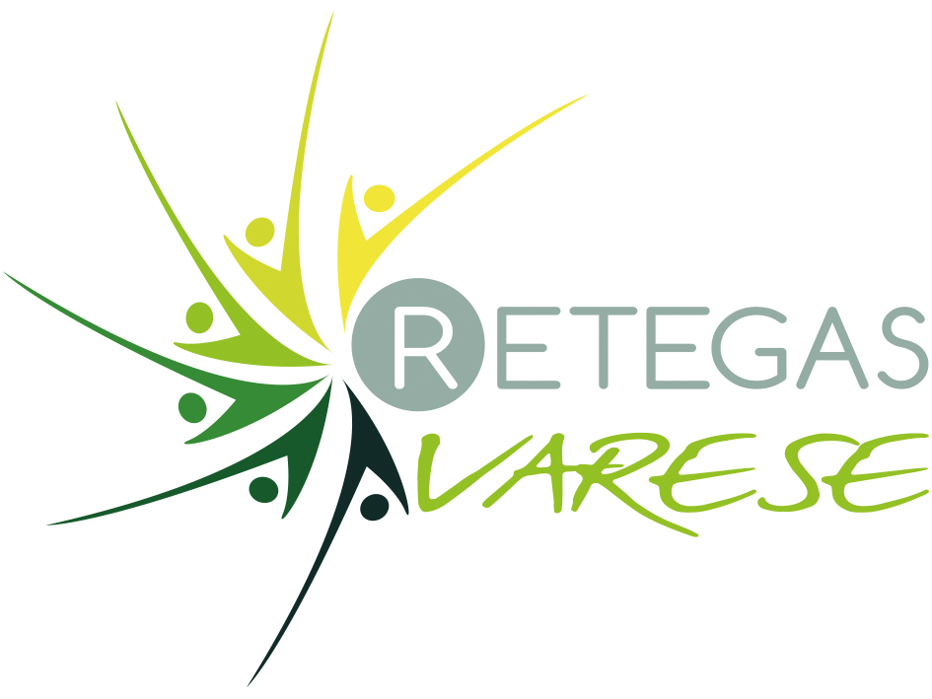

VERBALE RIUNIONE RETEGAS 12 NOVEMBRE 2019

sede : Auser, Gallarate
Inizio ore 20,45
Gas presenti : GasOfficina, Cisgaso, Amicogas, GasSesto, GasAuser, Lumagas, GasOrago, Gasabile; una persona che al momento non è membro di gas

ODG previsto
1) aggiornamento sul progetto acquisto di giochi in scatola;
2) partecipazione dei gas al tavolo e alle attività proposte;
3) aggiornamento sul video ppdo;
4) aggiornamento sul materiale informativo e divulgativo della rete gas disponibile per fiere ed eventi;
5) aggiornamento vari ordini/progetti in corso;
6) varie ed eventuali.

1) Riguardo i giochi in scatola si è verificata una circostanza molto spiacevole, e poco immaginabile! L'ordine, tramite l'involontario passaparola di un gasista, è arrivato ad un negoziante di Varese. Il negoziante si è molto adirato, perchè Ghenos è un suo fornitore e, secondo quetso negoziante, non avrebbe dovuto trattare direttamente con noi. Si è creata una catena di incomprensioni e Stefano e Giancarlo si sono trovati ovviamente in un disagio molto grande (non è mancato anche un tam tam su facebook e abbiamo scoperto anche che esistono gruppi che acquistano giochi che nulla hanno a che vedere con la nostra realtà che si fanno chiamare GAS). Abbiamo discusso se annullare tutto o passare da un negoziante. Vi sarebbe, oltre al negoziante di Varese, anche un punto vendita a Legnano. Abbiamo deciso di provare la strada dell'acquisto in negozio. Stefano e Giancarlo danno nuovamente disponibilità a verificare se è davvero fattibile con i due negozi citati. I giochi proposti saranno i medesimi, con una scontistica minore.

- Si riflette sull'importanza di divulgare le iniziative all'esterno; certo il Gas va curato all'interno, ma il rischio è che poi il cerchio resti chiuso e in ogni caso rispondano sempre le stesse persone. Le realtà dei gas sono anche molto diverse tra loro. E i gasisti parteciparvi con motivazioni molto diverse. Si conclude che si deve valutare di volta in volta, vi sono iniziative più adatte ad essere divulgate e altre no. Anche all'interno di una festa Retegas, ad esempio, il pranzo dovrà essere necessariamente a numero chiuso, le conferenze no. Eventi che non contemplino la presenza di cibo sono soggetti a norme meno rigide. Federico ha anticipato, mentre si discuteva _{q}uesto punto, che stava pensando a un evento con Guerci, gustando la sua carne. Incontri a tema su cosa mangiamo.
Oltre a ciò che si fa in esterno, resta la necessità di far partecipare i Gas al Tavolo. Per il momento è necessario esserci di persona, sembra complesso includere via skype o facebook dei partecipanti. Rimandiamo dunque tale ipotesi. Anche i gas che possono venire o fare poco sono sempre benvenuti, il tavolo va pensato come una "piazza" dice Stefano, un contesto aperto.

- Mariangela riferisce che il lavoro sta procedendo celermente, la regista Simona è già in fase di montaggio. Entro pochi gg ci arriverà l'anteprima del video. Il lancio avverrà sui social e su altri canali, grazie alla disponibilità di un amico di Simona. Li ringraziamo per la disponibilità, anche il regista si è speso molto. Il video, come sappiamo, è stato realizzato con la cifra accantonata mediante il progetto Galline felici. Descrive la realtà dei produttori locali e la Ppdo.
- Come Retegas dovremo un po' costruire il materiale della Retegas per il sito del Des, ma anche per eventuali manifestazioni. Iniziamo a raccogliere ciò che c'è, Mariangela cerca aiuto. Un'idea potrebbe anche essere iniziare a mettere sul Drop box ciò che abbiamo. Per il resto si deve pensare a materiale duttile, che non vada buttato se un gas scompare da una zona e ne sorge un altro altrove.

Cito anche in questo punto il fatto che alcuni dei materiali mandati sono da utilizzare per i gasisti. Il modulo per la privacy in primis, per i nuovi ingressi.

5) e 6)
- Elisa di Cose Inutili, teniamola presente se ci fossero iniziative, può venire anche con un suo banchetto
- Lumagas ha conosciuto un produttore di vino del Monferrato, che pensando anche ad allevamento allo stato brado di maiali !! In quella zona il biologico è poco diffuso, e questo produttore ha innanzitutto una progettualità sul territorio a partire della propria attività, poi in un futuro potrebbe coinvolgere altri produttori.
- Sara di Lumagas riferisce anche che l'esperienza Retegas con azienda Maiale Brado in Centro Italia è terminata. Ha inviato una comunicazione e tutto sembra essersi concluso serenamente. Senza riferimenti troppo espliciti è stata segnalata nel messaggio la nostra linea differente sul piano valoriale. I singoli gas restano ovviamente liberi rispetto all'eventuale prosecuzione di ordini con tale produttore.
- Comunità Laudato Sii : ultimamente non siamo più riusciti a seguire le proposte, si farà attenzione alle nuove date di incontro.
- Progetto tappi di sughero : qualche difficoltà nell'avere risposte dal referente dell'associazione Italia Moldavia, a breve si cercherà di confermare se i tappi si raccolgono a Cavaria.
- Galline felici : a brevissimo ultimo ordine del Patto, vedremo poi se e come proseguire (a tutti noi farebbe piacere). La consegna sarà il 19/12 a Cavaria.
- Si aprirà a giorni ordine Freedhome con Aequos
- Gianfranco di Terre di lago chiede di divulgare la sua mail relativa al premio di agricoltura sociale ( è arrivata al Tavolo)

La riunione si chiude alle ore 23,00. Prossimo incontro 10 dicembre, medesima sede ore 20,45.
Sarà presente Franco Ferrario, presidente Aequos. E possibile venga già anche il produttore del Monferrato individuato da Lumagas.

Verbale redatto da Silvia Pozzi, Gasauser

